《数据库原理及应用》上机实验
实验六 视图的定义、使用
一、学时
2学时
二、实验类型
设计
三、实验目的
熟悉和掌握对数据表中视图的定义操作和SQL命令的使用；
熟悉和掌握对数据表中视图的查询操作和SQL命令的使用；
熟悉和掌握对数据表中视图的更新操作和SQL命令的使用，并注意视图更新与基本表更新的区别与联系；
学习灵活熟练的进行视图的操作，认识视图的作用；
四、实验准备
1．熟悉SQL Server2008工作环境；
2．复习有关视图操作的SQL语言命令；
五、实验方法及步骤
- 利用表student，course，sc进行视图的定义；
- 利用表student，course，sc进行视图的查询；
- 利用表student，course，sc进行视图的修改。
六、实验内容
使用SQL命令，以student，course，sc表为基础完成以下视图定义：
- 定义“IS”系学生基本情况视图V_IS 并查询结果；
create view V_IS
AS
SELECT *FROM student WHERE sdept='IS';
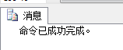
select*from V_IS;
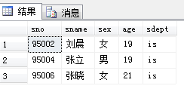
- 将students，courses，sc表中学生的学号，姓名，课程号，课程名，成绩定义为视图V_S_C_G并查询结果;
create view V_S_C_G
AS
SELECT student.sno,sname,sc.cno,cname FROM student,course,sc
WHERE student.sno=sc.sno and course.cno=sc.cno;
select*from V_S_C_G;
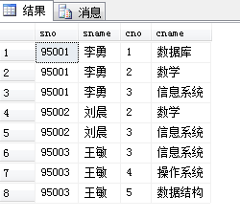
- 将各系学生人数，平均年龄定义为视图V_NUM_AVG并查询结果;
create view V_NUM_AVG
AS
SELECT sdept,count(sno) '学生人数' ,avg(age) '平均成绩'
FROM student
group by sdept;
select*
from V_NUM_AVG;
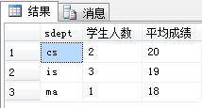
- 定义一个反映学生出生年份的视图V_YEAR并查询结果;
create view V_YEAR
AS
SELECT sno,2019-age '出生年份'
FROM student;
select*
from V_YEAR;
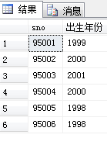
- 将各位学生选修课程的门数及平均成绩定义为视图V_AVG_S_G并查询结果;
create view V_AVG_S_G
AS
SELECT sno,count(cno ) '选修课程的门数',avg(grade) '平均成绩'
FROM sc
group by sno;

select*
from V_AVG_S_G;
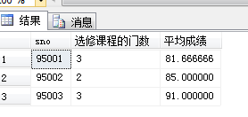

- 建立视图V_AVG平均成绩为90分以上的学生学号；
create view V_AVG
AS
SELECT sno,avg(grade) '平均成绩'
FROM sc
group by sno
having AVG(grade)>90;
select*
from V_AVG;
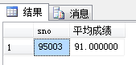
- 通过视图V_IS，分别将学号为“95001”和“95002”的学生姓名更改为“王明”,”王强”并查询结果;
update V_IS
set sname='王明'
where sno='95001';
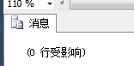
说明：由于视图中不存在学号为‘95001’的同学，所以0行受影响
update V_IS
set sname='王强'
where sno='95002';
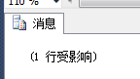
select*
from V_IS
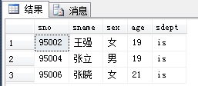
- 通过视图V_IS，新增加一个学生记录 (’95005’,’宋明’,19,’IS’)，并查询结果；
insert
into V_IS(sno,sname,age,sdept)
values('95005','宋明',19,'IS')
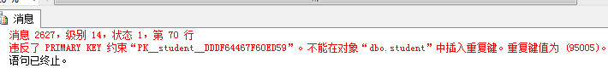
说明：因为原本基本表-学生表中已经存在学号为‘95005’的学生，所以不能重复加入

- 通过视图V_IS，新增加一个学生记录 (’95006’,’王芳’,19,’MA’)，并查询结果；
insert
into V_IS(sno,sname,age,sdept)
values('95006','王芳',19,'MA')
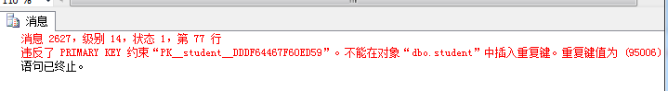
说明：因为原本基本表-学生表及视图中已经存在学号为‘95006’的学生，所以不能重复加入

- 通过视图V_IS，删除学号为“95005”和“95006”的学生信息，并查询结果。
delete
from V_IS
WHERE sno='95005'
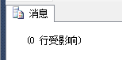
delete
from V_IS
WHERE sno='95006'
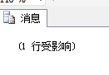
select*
from V_IS
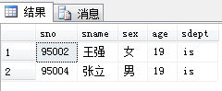
七、实验思考
1. 在定义视图的子查询中，是否可以使用SQL查询语句的任意子句及短语？需要注意什么？
答：可以使用，组成视图的属性列名或者全部省略或者全部指定，没有第三种选择。在以下三种情况时必须明确指定组成视图的所有列名：
（1）某个目标列不是单纯的属性名，而是聚集函数或者列表达式；
（2）多表连接时选出几个同名列作为视图的字段
（3）需要在视图中为某个列启用新的更合适的名字
2. 视图一经定义后，就可以像基本表一样用于查询，但DBMS执行对视图的查询过程与执行基本表的查询过程有什么区别？
答：查询视图时,首先进行有效性检查，检查查询中涉及的表、视图等是否存在。如果存在，则从数据字典中取出视图的定义，把定义中的子查询和用户的查询结合起来，转换成等价的对基本表的查询，然后再执行修正了的查询。这个转换过程称为视图消解。而基本表的查询就简单些。
4. 通过视图是否能更新数据？通常那些视图可以进行更新？
答：由于视图是不实际存在存储数据的虚表，所以对视图的更新需要通过视图消解转换为对基本表的更新。一般地，行列子集视图是可更新的，以及有些视图理论上是可更新的，但它们的确切特征还是尚待研究的课题。
5. 使用视图有什么好处？
答：视图是从一个或几个基本表导出来的表，它是一个虚表，只存放视图的定义，不存放对应的数据，并且随着基本表的数据变化而发生变化，不需要自己修改。而且视图中的数据条理清晰，联系紧密，更适合查看表以及进行一些操作
6. SQL 语言提供了那些方式可以实现对数据的安全保护功能？
答：授权与回收

